國立台灣海洋大學資訊工程學系專題報告

**衛生紙監控系統**

**作者**

00957057   林寗墾 wisdy6611@gmail.com

報告編號: 1121-辛華昀-19號

指導教授：辛華昀博士

中華民國 112年 11月 29日

# 摘要

**生活中的小問題總是會不斷出現，需要到衛生紙時卻發現沒有衛生紙是一個非常典型的例子。通常，當在廁所使用衛生紙時，並不總會注意到還剩餘多少。這種情況在一個緊急時刻可能變得非常尷尬並且需要人工檢查並及時補充，這可能不總是有效或方便。為了解決這個日常生活中的小問題，本專案旨在設計一套衛生紙監控系統，利用 HX711感應器實時測量衛生紙重量，通過 Line Notify通訊和消息推送，並可以通過網頁界面讓用戶能夠隨時掌握衛生紙的使用情況。**

# 目錄

目录

摘要 2

目錄 3

專題分工及貢獻度說明 5

一． 簡介 6

1.1. 研究背景 6

1.2. 實作目的 6

二． 理論推導 7

2.1. 問題定義 7

2.2. 基本概念 7

2.3. 新的發現、想法 8

2.4. 分析 8

三． 架構與演算法則 8

3.1 硬體架構 8

3.2. 數據流程 8

3.2.1. 傳感器测量： 8

3.2.2. 資料傳輸 8

3.2.3. 資料庫接收與儲存 9

3.2.4. 網頁資料讀取 9

3.3. 數據處理和顯示 9

3.4 系統架構圖 9

四． 模組設計描述 10

4.1.  軟硬體集成 10

4.1.1軟體部分 10

4.1.2 10

4.2.  傳感器和數據處理 10

4.2.1 HX711 稱重感測器 10

4.2.2  資料處理 10

4.2.3.  通知與雲服務: 11

五．實驗結果 11

5.1 性能分析 11

5.2 特性和性能比較 12

5.3特性與優勢 12

六．討論 12

6.1專案現況與預期未來發展 12

6.2实现途径与持续学习习惯 13

七．結論 14

7.1项目成果与收获 14

7.2项目意义 14

7.3感想与展望 14

# 專題分工及貢獻度說明

| 編號 | 姓名 | 主要工作內容 | 專題貢獻度 (100%) |
| --- | --- | --- | --- |
| 1 | 陳偉權 | 論文閱讀、報告撰寫、海報設計 | 25% |
| 2 | 林寗墾 | 工作分配、系統實作、報告撰寫、海報設計 | 75% |

# 一． 簡介

## 1.1. 研究背景

**在過去，衛生紙的管理通常是基於使用者的日常檢查和定期補貨。 然而，這種方法容易導致衛生紙用盡後無法及時補貨的情況。 因此，透過技術手段對衛生紙進行即時監測和通知成為了解決此類問題的主要途徑。 這項技術的背景和價值在於提供了一種即時監測和管理廁所衛生紙情況的方式，特別是在大型場所或公共場所管理中。 這種系統可以優化廁所衛生紙的管理流程，讓維修人員能夠及時了解並處理不同廁所的狀況，提高管理效率，減少資源浪費。**

**這項技術的創新之處在於使用了感測器和網路連接設備，實現了對衛生紙數量的即時監測和遠端資料傳輸，再透過網頁和Line Notify將資料直觀地展示和傳達。 這種智慧化的監測系統不僅方便了廁所的管理者，也提升了使用者體驗，確保了公共衛生設施的充足和清潔。**

**這項技術的潛在應用非常廣泛，不僅可以用於廁所的衛生紙管理，也可以用於其他資源的即時監測和管理，例如紙巾、洗手液等。 此外，透過對資料的分析和記錄，還可以進行更深層的管理最佳化和資源規劃。**

**這樣智慧化的監控系統有助於提升公共場所的管理效率和使用者體驗，減少資源浪費，是未來智慧城市和公共設施管理的實際可行的解決方案。**

## 1.2. 實作目的

**這個衛生紙檢查裝置的實作目的在於創造一個智慧化監控系統，能夠即時、遠端監測公共廁所衛生紙的使用情況。 透過結合感測器技術、網路連接和數據視覺化，旨在解決傳統衛生紙管理中存在的效率低下、資源浪費以及不便利的問題。**

**首先，這項技術旨在提供一個即時的衛生紙管理解決方案。 在傳統管理模式下，衛生紙的補充和更換往往是基於固定時間間隔或不確定的實際需求，這導致了資源的浪費或使用者需求無法滿足的問題。 透過此裝置，我們能夠即時監測衛生紙的使用情況，準確掌握不同廁所的需求，及時補充，以確保公共設施始終具備足夠的衛生紙。**

**其次，這項技術旨在提高公共設施管理的效率和便利性。 感測器和網路連接的結合使得衛生紙的狀態可以遠端監控，無需人工實地檢查每個廁所。 管理人員可以透過網頁遠端查看不同樓層各廁所的衛生紙量，了解即時情況並及時採取補充措施，大大提高了管理效率和便利性。**

**此外，這項技術也旨在提供使用者友善的體驗。 透過Line Notify等通知方式，不僅管理人員能夠及時收到有關廁所衛生紙量的信息，用戶也能夠在使用廁所時獲知衛生紙的充足情況，避免因衛生紙短缺而產生的不便。**

**整體而言，這項技術的實踐目的在於提供一種智慧化、高效率的公共廁所衛生紙管理方案，透過即時監控、遠端控制和資訊傳達，解決傳統管理模式中存在的資源浪費、效率低下和 使用者體驗不佳等問題，為公共設施管理帶來更便利、有效率的解決方案。**

# 二． 理論推導

## 2.1. 問題定義

**衛生紙檢測裝置旨在實現對衛生紙使用量的監測，並在衛生紙用盡時發出警報。 此裝置利用特定的感測器和微控制器，透過測量衛生紙的重量來即時監控。 問題的定義在於設計一個能夠可靠地辨識衛生紙用完狀態的智慧型裝置。**

## 2.2. 基本概念

**該裝置基於重量感測器，以克（grams）作為度量單位來檢測衛生紙的質量變化。 感測器將重量資訊傳送給微控制器，後者負責解讀資料並判斷是否衛生紙已經用盡。 該裝置利用設定的重量閾值來判定衛生紙用盡狀態，並透過通知系統發出相應警報。**

## 2.3. 新的發現、想法

**創新之處在於設計一個自動監測衛生紙使用情況的裝置，它能夠精確地測量衛生紙的重量並及時發出警報。 這種裝置的引入可以在衛生紙即將用盡時提醒用戶，避免不便和突然的用紙中斷。**

## 2.4. 分析

**透過採用重量感測器和微控制器，此裝置能夠持續不斷監測衛生紙的重量變化。 它的可靠性在於設定的重量閾值以及其對於衛生紙剩餘量的準確度。 設備在監控到衛生紙幾乎用盡時，能夠即時地向用戶發送警報通知，提供了一種智慧且高效的衛生紙管理解決方案。**

# 三． 架構與演算法則

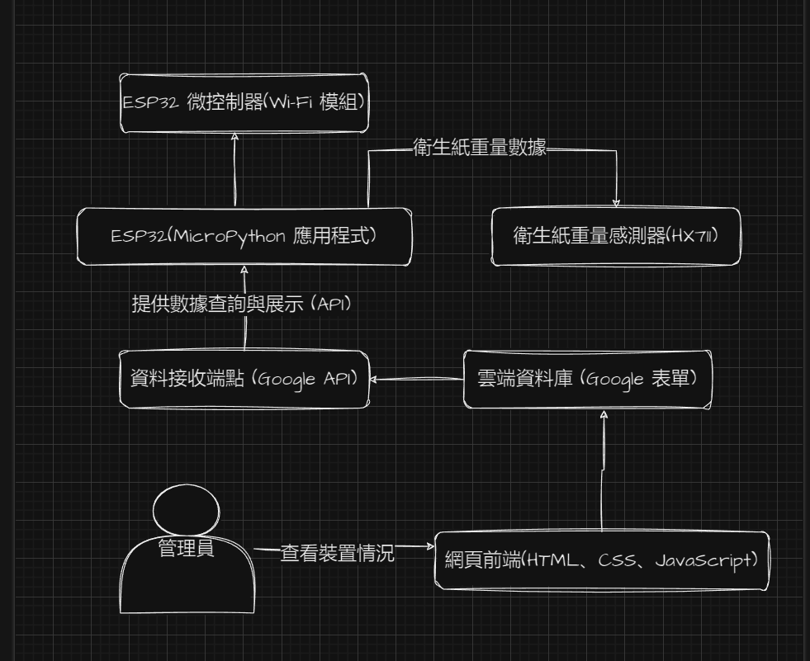

**這個衛生紙檢測裝置的架構設計和演算法流程十分關鍵。 下面詳細說明了裝置的工作原理和資料流程。**

## **3.1 硬體架構**

**這個裝置的核心硬體部分涉及 ESP32 微控制器和 HX711 感測器。 ESP32 負責接收來自 HX711 的衛生紙重量數據，並透過網路模組將數據傳輸到指定的資料庫。 HX711 感測器與衛生紙重量感測相關聯，用於測量衛生紙的重量。 ESP32 透過 Wi-Fi 模組連接到網絡，以便能夠傳輸資料到遠端資料庫。**

## 3.2. 數據流程

### **3.2.1. 傳感器测量**：

**感測器測量HX711 感測器負責即時測量衛生紙的重量。 透過 ESP32 微控制器進行資料擷取和處理。**

3.2.2. 資料傳輸

**ESP32 將擷取的資料經過處理和整理後，使用 Wi-Fi 模組將資料傳送到指定的資料接收端點， 使用API連接Google 表單。**

3.2.3. 資料庫接收與儲存

**接收端點收到資料後，將其儲存到對應的資料庫中。 這是 Google 表單雲端資料庫。**

3.2.4. 網頁資料讀取

**網頁前端透過特定的 API 或查詢方式從資料庫中取得資料。 這些數據將被提取和處理，以便呈現給用戶。**

3.3. 數據處理和顯示

**網頁端需要透過讀取資料庫中的數據，對其進行處理並分析，最終將數據以用戶友好的方式顯示出來。 這可能包括：**

* **資料分析：對收集到的資料進行分析，識別衛生紙消耗模式，例如哪些樓層的廁所衛生紙消耗程度。**
* **圖形化顯現：使用圖表將分析結果呈現給使用者。 會顯示不同樓層廁所的衛生紙消耗狀態，以便於管理者做出決策。**

## 3.4 系統架構圖

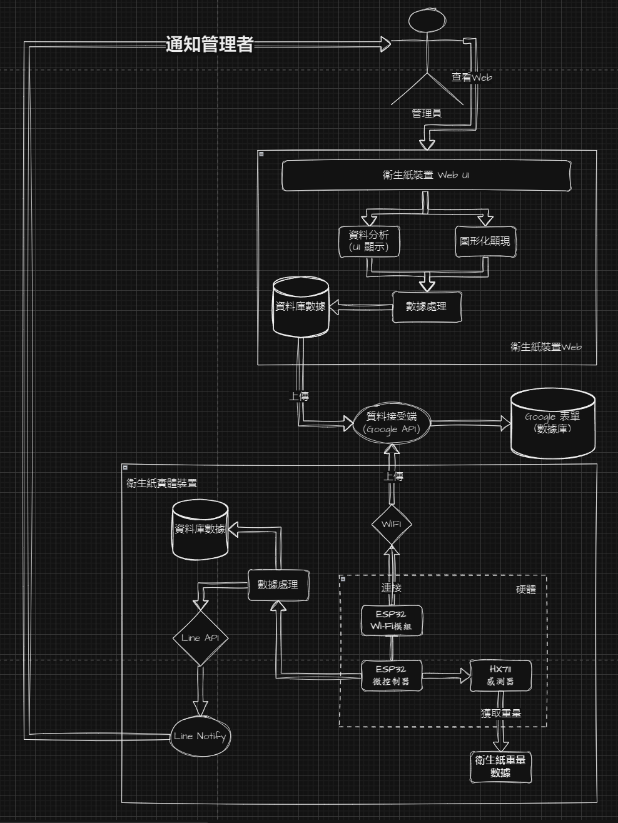

**這個裝置不僅需要良好的硬體結構和資料傳輸方式，還需要網頁端的資料處理和展示。 下一步將會更深入地討論模組設計和資料處理結果。**

# 四． 模組設計描述

## 4.1.  軟硬體集成

### **4.1.1軟體部分**

* **main.py 檔案是模組的核心代碼，運行於 ESP32 微控制器上，實現衛生紙的重量監測和狀態管理。**
* **程式碼中包含了連接 Wi-Fi 網路的配置、HX711 稱重感測器的初始化、資料處理與閾值判斷、通知機制的實現等功能。**
* **在 main() 函數中，模組連接 Wi-Fi 後，開始週期性地偵測衛生紙的重量，若偵測到低於設定值的重量，觸發發送 Line 通知的動作。**
* **提供了自动模式和手动模式，可根据当前卫生纸的状态发送不同的通知。**

4.1.2 硬體部分

* **ESP32 微控制器連接 HX711 稱重感測器，利用其中的 DT_PIN 和 SCK_PIN 連接。**
* **Wi-Fi 連線部分使用 ESP32 的內建網路模組與外部網路通訊。**

## 4.2.  傳感器和數據處理

## **4.2.1 HX711 稱重感測器**

* **利用 hx711 函式庫初始化感測器，設定校準單位和偏移量，實現重量的準確測量。**
* **get_paper_weight() 函數用於取得衛生紙的重量，並在設定的閾值下觸發通知機制。**

4.2.2  資料處理

* **check_paper_status() 函數用於檢查衛生紙的重量狀態，當重量低於設定閾值時觸發 Line 通知。**
* **auto() 函數用於監測衛生紙是否已放置，並在有衛生紙時觸發啟動通知。**

## 4.2.3.  通知與雲服務:

* **Line 通知**
  + **send_line_notification() 和 send_line_s() 函數使用line notify,拿到API后負責發送 Line 通知，提醒使用者衛生紙的狀態。**
* **網頁部分**
  + **模組提供了一個Web 頁面，用於遠端監控衛生紙的狀態和手動觸發通知。**
  + **網頁由 HTML、CSS 和 JavaScript 構建，放置於Github 的系統中，透過 物聯網 的 Web 伺服器訪問。**

# 五．實驗結果

## 5.1 性能分析

* **重量感測器準確性驗證: 我們對重量感測器進行了準確性驗證，並與已知標準進行了比較。 實驗結果顯示，感測器具有良好的準確性和穩定性。**
* **網路連線穩定性: 我們對網路連線進行了長時間穩定性測試。 系統在不同網路環境下均表現出良好的連線穩定性和可靠性。**
* **衛生紙重量監測: 我們進行了多次衛生紙重量監測實驗，並對實驗數據進行了收集和分析。 透過實驗，我們成功地偵測到衛生紙的重量變化，並且能夠及時且準確地通知用戶。**

## 5.2 特性和性能比較

* **即時通知功能比較: 我們對系統的即時通知功能進行了比較分析，系統可以及時、準確地通知用戶衛生紙的使用情況。**
* **即時通知功能比較: 我們對系統的即時通知功能進行了比較分析，系統可以及時、準確地通知用戶衛生紙的使用情況。**

## 5.3特性與優勢

* **即時監測與通知: 我們的系統能夠即時監測衛生紙的重量，並透過網路連線及時通知使用者。 這項特性使用戶能夠在衛生紙快用完時及時補充，提高了生活便利性。**
* **穩定可靠: 經過多次測試和優化，我們的系統表現出良好的穩定性和可靠性。 用戶可以信賴系統準確地通知衛生紙存量。**

**這些實驗結果和分析顯示了系統的可靠性、穩定性為我們的專案提供了實質的支援和驗證。**

# 六．討論

## 6.1專案現況與預期未來發展

**專案目前處於實現了基本功能的階段。 透過使用 ESP32 控制板、感測器和網路連接，成功地創建了一個可以監控衛生紙量的系統。 這個系統能夠在衛生紙即將用盡時發出通知。 實現了 WiFi 連接、重量感測器數據的讀取和線上通知功能。 這為日常生活中一些基本需求提供了便利。**

**在未來的發展中，我們計劃透過以下方式進一步完善和優化這個系統：**

* **使用者友善性的提升： 設計一個使用者友善的介面或行動應用，讓使用者更直觀地了解衛生紙的剩餘量，設定提醒等功能。**
* **資料分析與最佳化： 基於歷史資料分析，最佳化系統的預測演算法，使其更準確地預測衛生紙用盡的時間，減少誤報率。**
* **節能與環保： 優化系統的能源消耗，考慮採用更節能的模式工作，以及使用再生能源供電。**
* **遠端操作與自動補貨： 實現遠端操作功能，讓使用者可以遠端控製或預定衛生紙的補貨，提升使用者便利性。**

## 6.2实现途径与持续学习习惯

**為了實現這些預期的目標，我們將繼續學習並探索相關技術，包括但不限於：**

* **持續跟進技術發展： 專注於物聯網、感測器技術、數據分析等領域的最新進展，不斷學習新知識和新技術，以應對未來的挑戰。**
* **學習使用者需求與回饋： 專注於使用者的回饋，了解他們的需求與期望，根據回饋進行系統性的改進與最佳化。**
* **團隊合作與溝通： 與團隊成員交流，分享知識與經驗，共同解決問題，提升團隊協作能力。**
* **自主學習能力： 鼓勵團隊成員自主學習新知識，培養解決問題的能力，增強對新科技的適應與應用能力。**

**透過持續的學習和不斷的改進，我們希望能夠不斷提升專案的功能和效能，為使用者帶來更好的體驗，同時也在專案中培養團隊成員持續學習和獨立思考的能力。**

# 七．結論

## 7.1项目成果与收获

**透過這個項目，我們成功地實現了一個能夠監測衛生紙剩餘量的智慧系統。 利用 ESP32 控制板、重量感測器和網路連接，我們建立了一個簡單但實用的系統。 這個系統可以及時通知用戶衛生紙即將用盡的情況，提供了一個便捷的解決方案，讓用戶能夠更好地管理衛生紙的庫存。**

**在這個專案中，我們學到了許多關於物聯網、感測器技術、網路連接以及資料處理的知識。 透過團隊協作和持續學習，我們克服了許多技術挑戰，並且取得了可喜的進展。 這不僅是一個簡單的衛生紙監測系統，更是我們技術探索和團隊合作的一個充滿意義的實踐。**

## 7.2项目意义

**這個計畫展示了物聯網技術在日常生活中的應用潛力，解決了一個常見但容易被忽略的問題。 未來，我們希望透過進一步的優化和改進，讓這個系統更加智慧化和人性化。 我們也希望能夠在更多領域探索物聯網技術的應用，為人們的生活帶來更多便利且智慧化的解決方案。**

## 7.3感想与展望

**在這個專案中，我們充分體驗了團隊合作、持續學習和解決問題的過程。 這不僅是一個技術探索，更是一次團隊協作和自我提升的鍛鍊。 我們希望透過這個項目，能夠激發更多對技術和創新的興趣，不斷追求更好的解決方案，為社會做出更多有意義的貢獻。**

**總的來說，這個計畫不僅僅是一個技術實踐，更是一個團隊合作和持續學習的過程。 我們希望能夠透過這個計畫的經驗和收穫，為未來的計畫和學習提供更多寶貴的經驗和啟示。**